全国农田灌溉水有效利用系数测算分析
技术指导细则

全国农田灌溉水有效利用系数测算分析专题组
2013年12月
目 录
前言 1
1 测算分析工作总体框架与流程 2
2 灌溉水有效利用系数测算分析方法 4
2.1 灌区灌溉水有效利用系数测算分析方法 4
2.2 区域灌溉水有效利用系数测算分析方法 4
3 样点灌区选择 6
3.1 样点灌区选择原则 6
3.2 样点灌区数量要求 6
3.3 样点灌区调整条件 7
4 样点灌区灌溉水有效利用系数测算 8
4.1 典型田块选择 8
4.2 典型田块亩均净灌溉用水量观测与分析方法 10
4.3 样点灌区年净灌溉用水总量测算 16
4.4 样点灌区年毛灌溉用水总量计算与分析 17
4.5 样点灌区灌溉水有效利用系数计算 18
5 省级区域灌溉水有效利用系数计算分析 20
5.1 省级区域大型灌区灌溉水有效利用系数计算 20
5.2 省级区域中型灌区灌溉水有效利用系数计算 20
5.3 省级区域小型灌区灌溉水有效利用系数计算 20
5.4 省级区域纯井灌区灌溉水有效利用系数计算 21
5.5 省级区域灌溉水有效利用系数计算 21
6 全国灌溉水有效利用系数计算 23
6.1 全国大型灌区灌溉水有效利用系数平均值计算 23
6.2 全国中型灌区灌溉水有效利用系数平均值计算 23
6.3 全国小型灌区灌溉水有效利用系数平均值计算 23
6.4 全国纯井灌区灌溉水有效利用系数平均值计算 24
6.5 全国灌溉水有效利用系数平均值计算 24
附录 25
一、样点灌区基本资料调查表 26
二、测算分析成果汇总表 36
三、省级区域水量权重计算 41

前言
发展节水灌溉的目的就是要不断提高灌溉用水效率和效益。一直以来，国内外有许多表征灌溉用水效率的指标，说法也不统一。鉴于目前国内有关资料已广泛使用“灌溉水有效利用系数”表征灌溉用水效率，为与实际管理工作相衔接，本细则采用“灌溉水有效利用系数”作为灌溉用水效率的表征指标。灌溉水有效利用系数是在某次或某一时间内被农作物利用的净灌溉水量与水源渠首处总灌溉引水量的比值，它与灌区自然条件、工程状况、用水管理水平、灌水技术等因素有关。
为跟踪测算分析灌溉水有效利用系数变化情况，科学评价节水灌溉发展成效与节水潜力，根据水利部的要求，自2006年起，在各省（区、市）和新疆生产建设兵团的大力支持下，连续多年在全国范围内开展了灌溉水有效利用系数测算分析工作，取得的成果为有关部门研究制定相关政策和规划提供了依据。
为统一测算分析方法，水利部农村水利司于2007年8月下发了《全国现状灌溉水有效利用系数测算技术方案》，2008年1月下发了《全国灌溉水有效利用系数测算分析技术指南》，规范了各地灌溉水有效利用系数测算分析工作。
为进一步做好灌溉水有效利用系数测算分析工作，适应节水灌溉发展新形势与国家有关部门新要求，专题组在总结各地测算分析工作实践经验的基础上，对《全国灌溉水有效利用系数测算分析技术指南》进行了修订，重点细化完善了典型田块选取、样点灌区选择及净灌溉用水量测算等内容，同时对附表数量和内容也作了调整和补充，形成《全国农田灌溉水有效利用系数测算分析技术指导细则》。
本《全国农田灌溉水有效利用系数测算分析技术指导细则》的内容包括：前言、测算分析工作总体框架与流程、灌溉水有效利用系数测算分析方法、样点灌区选择、样点灌区灌溉水有效利用系数测算、省级区域灌溉水有效利用系数计算分析、全国灌溉水有效利用系数计算和附录等8部分。

1 测算分析工作总体框架与流程
灌溉水有效利用系数测算分析采用点与面相结合、实地观测与调查研究分析相结合、微观研究与宏观分析评价相结合的方法进行。
各省（区、市）和新疆生产建设兵团（以下简称“各省”或“各省级区域”）在对灌区综合调研的基础上，分类汇总分析灌区的灌溉面积、工程设施与用水状况等，选择能代表大型灌区（设计灌溉面积A≥30万亩）、中型灌区（1万亩≤A＜30万亩）、小型灌区（A＜1万亩）和纯井灌区等4种不同规模与类型、不同工程状况、不同水源条件与管理水平的样点灌区，构建相对稳定的省级区域灌溉水有效利用系数测算分析网络；收集整理样点灌区有关资料，选择样点灌区典型田块，测算样点灌区典型田块年亩均净灌溉用水量，分析计算样点灌区净灌溉用水量和灌溉水有效利用系数；以样点灌区测算结果为基础，逐级汇总分析，计算不同规模、不同类型灌区以及不同区域的灌溉水有效利用系数。具体流程如下：
第一，分析评价全省样点灌区的代表性，确定各规模与类型样点灌区；

第二，测算分析样点灌区灌溉水有效利用系数，进而分析推算省级区域不同规模与类型灌区的灌溉水有效利用系数；
第三，各省根据不同规模与类型灌区灌溉水有效利用系数，计算本省级区域灌溉水有效利用系数；
第四，由各省水行政主管部门组织专家对测算分析成果进行评审后，上报水利部农村水利司；
第五，水利部农村水利司委托测算分析专题组组织专家对各省上报成果进行分析复核，各省根据复核意见进行修改完善。测算分析专题组根据各省最终上报测算分析成果，计算全国灌溉水有效利用系数；之后，测算分析专题组组织专家对全国测算分析成果进行咨询，经进一步完善后形成年度全国灌溉水有效利用系数测算分析评价报告。
测算分析工作总体框架与流程如图1-1所示。

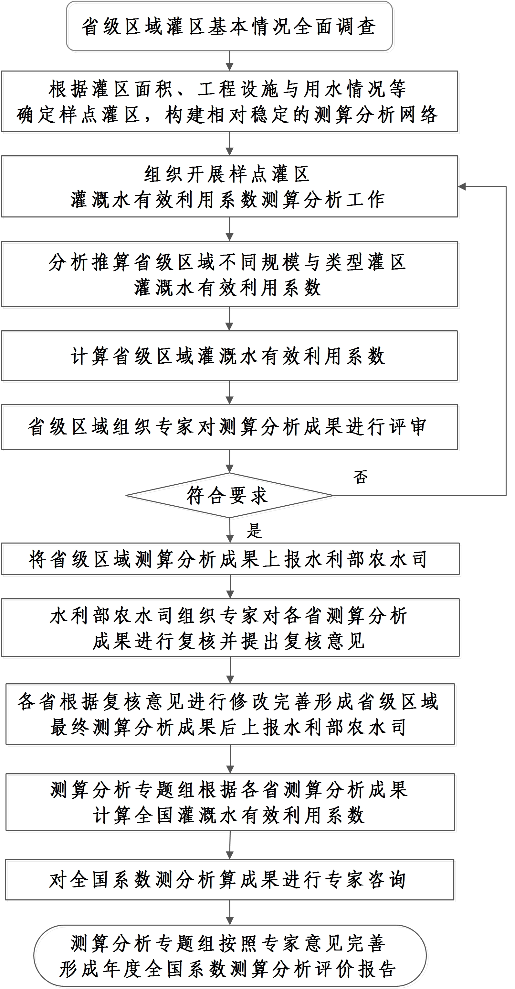

图1-1 灌溉水有效利用系数测算分析工作总体框架与流程

2 灌溉水有效利用系数测算分析方法

2.1 灌区灌溉水有效利用系数测算分析方法
根据灌溉水有效利用系数的定义，《全国灌溉水有效利用系数测算分析技术指导细则》（以下简称“《细则》”）采用“首尾测算分析法”，即直接用灌入田间可被作物吸收利用的水量（净灌溉用水量）与灌区从水源取用的灌溉总水量（毛灌溉用水量）的比值来计算灌区灌溉水有效利用系数，计算公式如下：
（2-1）
式中 ——灌区灌溉水有效利用系数；
——灌区净灌溉用水总量，m³；
——灌区毛灌溉用水总量，m³。
为了能够反映灌区灌溉水利用的整体情况，同时便于汇总分析，计算分析时段采用日历年（每年1月1日起至12月31日止）。

2.2 区域灌溉水有效利用系数测算分析方法
根据不同规模与类型样点灌区灌溉水有效利用系数，计算省级区域相应灌区的灌溉水有效利用系数，再根据省级区域不同规模与类型灌区灌溉水有效利用系数及其年毛灌溉用水量加权平均，得出该省级区域灌溉水有效利用系数。最后根据各省级区域及其不同规模与类型灌区灌溉水有效利用系数和毛灌溉用水量加权平均，分别得出全国灌溉水有效利用系数及全国不同规模与类型灌溉水有效利用系数。具体测算分析技术框架如图2-1所示。

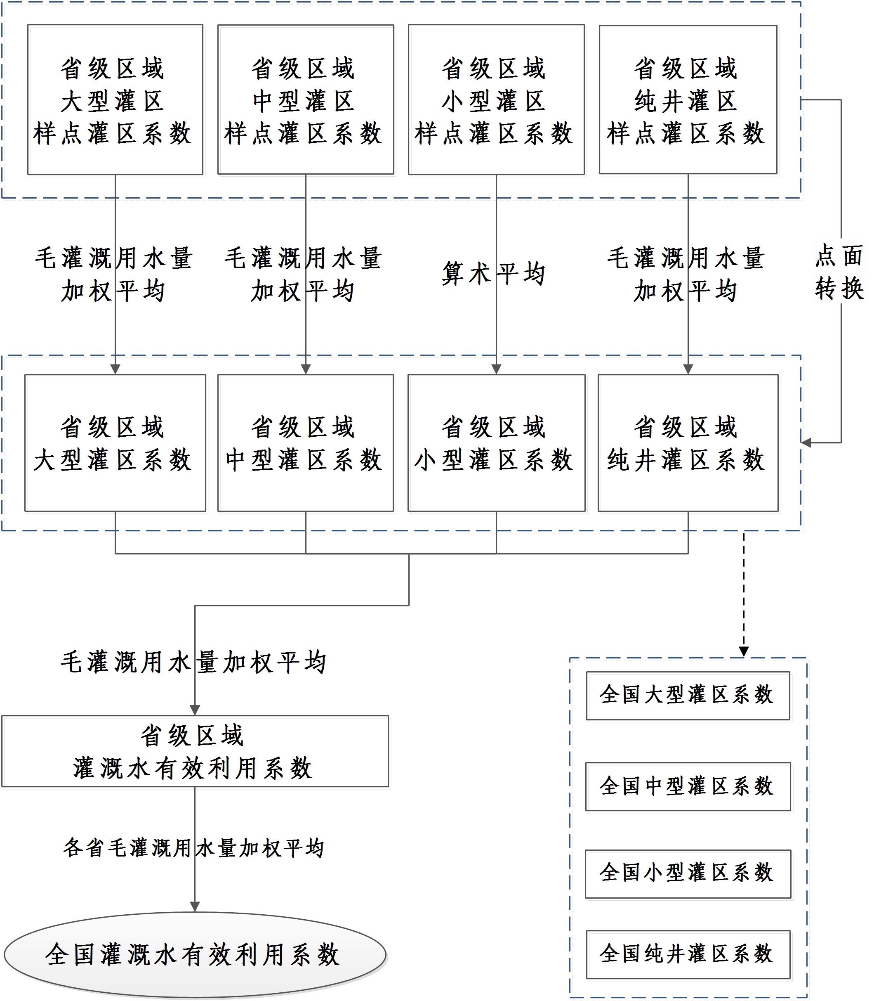

图2-1 灌溉水有效利用系数测算分析技术框架

3 样点灌区选择

3.1 样点灌区选择原则
样点灌区应按照具有代表性、可行性和稳定性等原则选择。在选择过程中，要考虑省级区域内灌溉面积的分布、灌区节水改造等情况，尽量使所选的样点灌区能基本反映省级区域灌区整体特点。
（1）代表性。综合考虑灌区的地形地貌、土壤类型、工程设施、管理水平、水源条件（提水、自流引水）、作物种植结构等因素，所选样点灌区能代表省级区域范围内同规模与类型灌区。
（2）可行性。样点灌区应配备量水设施，具有能开展测算分析工作的技术力量及必要经费支持，保证及时方便、可靠地获取测算分析基本数据。
（3）稳定性。样点灌区要保持相对稳定，使测算分析工作连续进行，获取的数据具有年际可比性。所有大型灌区均作为样点灌区纳入测算分析范围，中型灌区样点灌区应基本保持稳定，小型和纯井灌区样点灌区可根据测算条件变化做必要调整，但调整数量不能大于其样点灌区总数的5%。

3.2 样点灌区数量要求
（1）大型灌区：所有大型灌区均纳入测算分析范围，即大型灌区的总数量即为大型灌区样点灌区数量。
（2）中型灌区：按有效灌溉面积大小分为3个档次，即1万亩≤A_{中型}（中型灌区有效灌溉面积，下同）＜5万亩（当灌区有效灌溉面积小于1万亩时，按实际数据填写灌区基本信息调查表）、5万亩≤A_{中型}＜15万亩、15万亩≤A_{中型}＜30万亩，每个档次的样点灌区数量不应少于本省级区域相应档次灌区总数的5%，各档次样点灌区有效灌溉面积不应少于本省级区域相应档次灌区有效灌溉面积的10%。同时，每个档次的样点灌区中应包括提水和自流引水2种水源类型，且数量和有效灌溉面积选取比例应与省级区域该档次比例相协调。
（3）小型灌区：由于小型灌区面积没有下限，为了便于实际操作，本《细则》规定单个小型灌区样点灌区的有效灌溉面积不小于100亩。一般情况下，小型灌区样点灌区数量与面积宜考虑以下因素：一是样点灌区数量按不少于全省小型灌区取样范围内（100亩~10000亩）数量的0.5%，一般不超过100个，最少不少于10个；当省级区域内小型灌区数量不足10个时，按实际数量全部选取。二是样点灌区有效灌溉面积不应小于该省级区域全部小型灌区有效灌溉面积的1%。三是样点灌区应包括提水和自流引水2种水源类型，不同水源类型的样点灌区数量和有效灌溉面积应与省级区域内同类型灌区有关指标比例相协调。
（4）纯井灌区：以单井控制灌溉面积作为一个样点灌区。纯井灌区应区分土质渠道地面灌、防渗渠道地面灌、管道输水地面灌、喷灌、微灌等5种灌溉类型选择代表性样点灌区，具体要求如下：
在上述5种灌溉类型中，同种主要土壤类型、同种主要作物至少选择2个样点灌区，且要在省级区域范围内分布均匀，作物种类应选择当地该灌溉形式下的主要类型。对于纯井灌区某种类型灌区有效灌溉面积占该省级区域纯井灌区有效灌溉面积30%及其以上时，该类型灌区样点灌区数量须按上述选取数量要求的2倍选取。

3.3 样点灌区调整条件
当省级区域内同种规模或类型全部样点灌区连续3年的亩均节水改造投入平均增加值与省级区域同规模或类型灌区的亩均节水改造投入平均增加值相差20%以内时，参与测算分析的样点灌区不作调整，以保持稳定；当二者相差大于等于20%时，应经省级区域主管部门充分论证并复核确认后，对参与测算分析的样点灌区进行调整，使二者差值控制在20%之内；再以调整后的该规模或类型样点灌区的灌溉水有效利用系数测算分析值为基础，计算省级区域同规模或类型灌区的灌溉水有效利用系数。

4 样点灌区灌溉水有效利用系数测算
首先选取典型田块，然后依照一定方法测算分析典型田块年亩均净灌溉用水量，进而分析计算样点灌区年净灌溉用水量，最后，以样点灌区年净灌溉用水量、年毛灌溉用水量为基础，分析计算样点灌区灌溉水有效利用系数。
样点灌区灌溉水有效利用系数测算流程见图4-1。
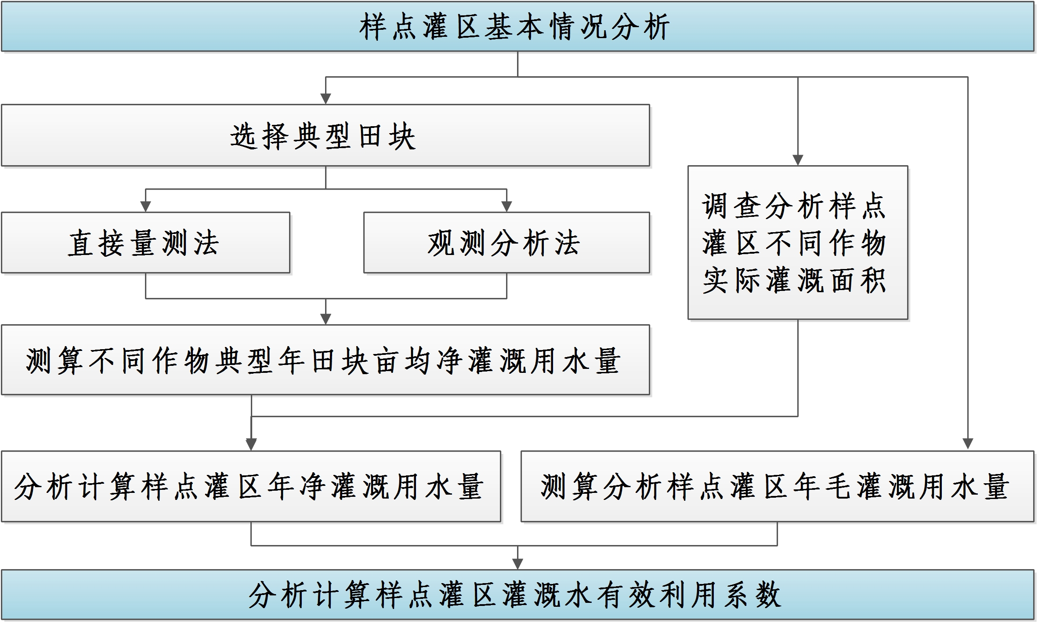

图4-1 样点灌区灌溉水有效利用系数测算流程

4.1 典型田块选择
典型田块要边界清楚、形状规则、面积适中；综合考虑作物种类、灌溉方式、畦田规格、地形、土地平整程度、土壤类型、灌溉制度与方法、地下水埋深等方面的代表性；有固定的进水口和排水口（一般来说，水稻在灌溉过程中不排水，将排水作为特殊情况考虑，不选串灌串排的田块）；配备量水设施。对于播种面积超过灌区总播种面积10%以上的作物种类，须分别选择典型田块。
大型灌区应至少在上、中、下游有代表性的斗渠控制范围内分别选取，每种需观测的作物种类至少选取3个典型田块。
中型灌区样点灌区应至少在上、下游有代表性的农渠控制范围内分别选取，每种需观测的作物种类至少选取3个典型田块。
小型灌区样点灌区应按照作物种类、耕作和灌溉制度与方法、田面平整程度等因素选取典型田块，每种需观测的作物种类至少选取2个典型田块。
纯井样点灌区应按照土质渠道地面灌、防渗渠道地面灌、管道输水地面灌、喷灌、微灌等5种类型进行选取，在同种灌溉类型下每种需观测的作物至少选择2个典型田块。典型田块选择数量参见表4-1。

表4-1 典型田块范围与数量选取要求参考表
灌区  规模与类型 |  | 样点灌  区片区 | 灌区主要  作物种类  （m） | 典型田块  选取数量  （N） | 典型田块总数量
大型  灌区 |  | 上游 | 作物1 | ≥3 | 式中：  m：某片区作物种类数量，种；  n：取值1、2、3，分别指上游、中游、下游；  N_{ij}：第j个片区第i种作物典型田块数量，块。
 |  | 上游 | 作物2 | ≥3
 |  | 上游 | …… | ≥3
 |  | 中游 | 作物1 | ≥3
 |  | 中游 | 作物2 | ≥3
 |  | 中游 | …… | ≥3
 |  | 下游 | 作物1 | ≥3
 |  | 下游 | 作物2 | ≥3
 |  | 下游 | …… | ≥3
中型  灌区 |  | 上游 | 作物1 | ≥3 | 式中：  n：取值1、2，分别指上游、下游；  其他符号意义同上。
 |  | 上游 | 作物2 | ≥3
 |  | 上游 | …… | ≥3
 |  | 下游 | 作物1 | ≥3
 |  | 下游 | 作物2 | ≥3
 |  | 下游 | …… | ≥3
小型  灌区 |  | — | 作物1 | ≥2 | m：小型灌区样点灌区作物种类数量；  N_{i}：小型灌区样点灌区第i种作物典型田块数量。
 |  | — | 作物2 | ≥2
 |  | — | …… | ≥2
纯井  灌区 | 土质渠道  地面灌 | — | 作物1 | ≥2 | m：纯井样点灌区不同灌溉类型下作物种类数量；  p：纯井样点灌区不同灌溉类型数量，取1~5，分别代表5种灌溉类型；；  N_{ik}：第k种灌溉类型第i种作物典型田块数量。
纯井  灌区 | 土质渠道  地面灌 | — | …… | ≥2
纯井  灌区 | 防渗渠道  地面灌 | — | 作物1 | ≥2
纯井  灌区 | 防渗渠道  地面灌 | — | …… | ≥2
纯井  灌区 | 管道输水  地面灌 | — | 作物1 | ≥2
纯井  灌区 | 管道输水  地面灌 | — | …… | ≥2
纯井  灌区 | 喷灌 | — | 作物1 | ≥2
纯井  灌区 | 喷灌 | — | …… | ≥2
纯井  灌区 | 微灌 | — | 作物1 | ≥2
纯井  灌区 | 微灌 | — | …… | ≥2

4.2 典型田块亩均净灌溉用水量观测与分析方法
典型田块亩均净灌溉用水量优先采用直接量测法测量。暂不具备实测条件的灌区也可采用观测分析法，但应积极创造条件，尽早采用直接量测法。具体方法参见图4-2。
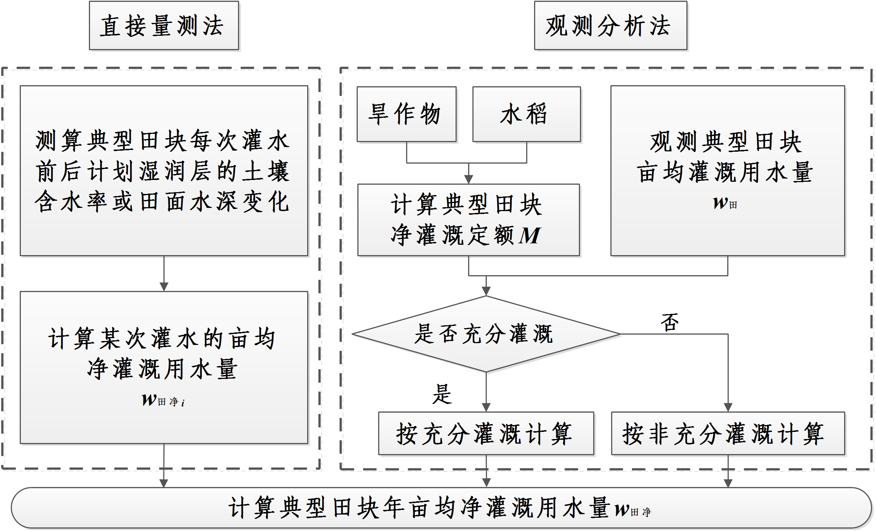

图4-2 典型田块年亩均净灌溉用水量观测与分析方法示意图

4.2.1 直接量测法
在每次灌水前后按《灌溉试验规范SL 13-2004》有关规定，观测典型田块内不同作物年内相应生育期内计划湿润层的土壤质量含水率或体积含水率（或田间水层变化），计算该次亩均净灌溉用水量，得出该典型田块不同作物种类年亩均净灌溉用水量。

4.2.1.1 旱作物灌水量
根据典型田块灌溉前后计划湿润层土壤含水率的变化确定某次亩均净灌溉用水量，计算公式如下：
（4-1）
式中 ——典型田块某次亩均净灌溉用水量，m³/亩；
——灌水期内典型田块土壤计划湿润层深度，mm；
——典型田块H土层内土壤干容重，g/cm³；
——水的容重，一般可取1，g/cm³；
——某次灌水前典型田块H土层内土壤质量含水率，%；
——某次灌水后典型田块H土层内土壤质量含水率，%。
或：
（4-2）
式中 ——某次灌水前典型田块H土层内土壤体积含水率，%；
——某次灌水后典型田块H土层内土壤体积含水率，%。
其他符号意义同前。

4.2.1.2 水稻灌水量
（1）淹水灌溉
根据典型田块灌溉前后田面水深的变化来确定某次亩均净灌溉用水量，计算公式如下：
（4-3）
式中 ——某次灌水前典型田块田面水深，mm；
——某次灌水后典型田块田面水深，mm。
其他符号意义同前。
（2）湿润灌溉
根据典型田块灌溉前后田间土壤计划湿润层土壤含水率的变化来确定某次亩均净灌溉用水量，计算公式同式（4-1）。
在水稻育秧期，还应将育秧期某次灌水的亩均净灌溉用水量按秧田与本田的面积比例折算到本田，计入水稻年内生育期亩均净灌溉用水量。

4.2.1.3 典型田块年亩均净灌溉用水量
在各次亩均净灌溉用水量的基础上，推算该作物年亩均净灌溉用水量，即：
（4-4）
式中 ——某典型田块某作物年亩均净灌溉用水量，m³/亩；
n ——典型田块年内灌水次数，次；
其他符号意义同前。

4.2.2 观测分析法
在灌溉水有效利用系数测算过程中，判断充分灌溉还是非充分灌溉是准确获得典型田块年亩均净灌溉用水量的前提条件。首先，观测实际进入典型田块田间的年亩均灌溉用水量，再根据当年气象资料、作物种类等情况，依据水量平衡原理计算典型田块某种作物当年的净灌溉定额M。然后，对二者比较进行判断，得出典型田块年亩均净灌溉用水量。

4.2.2.1 典型田块年亩均灌溉用水量的观测
（1）渠道输水
在典型田块进水口设置量水设施，观测某次灌水进入典型田块的水量。在有排水的典型田块，同时在田块排水口设置量水设施观测排水量，再根据典型田块灌溉面积，推算典型田块某作物种类年亩均灌溉用水量，计算公式如下：
（4-5）
式中 ——典型田块年亩均灌溉用水量，m³/亩；
——年内某次灌水进入典型田块的水量，m³；
——年内某次灌水排出典型田块的水量（不包括因管理不当造成的退
水量），m³；
——典型田块的灌溉面积，亩。
具体方法参见《灌溉渠道系统量水规范》GB/T21303-2007。
（2）管道输水
在管道出水口处安装计量设备，计量每次进入典型田块的水量。在有排水的典型田块，同时在田块排水口设置量水设施量测排水量，再根据典型田块灌溉面积，推算典型田块某作物种类年亩均灌溉用水量，计算公式同（4-5）。
（3）喷灌
在控制典型田块的喷灌系统管道上加装水量计量设备，计量喷头的出水量，然后推算典型田块某次灌水的灌溉用水量，计算公式为：
（4-6）
式中 ——喷洒水利用系数，应考虑灌溉期间典型田块处的喷头类型、风
力、温度等条件，并参考有关试验研究成果或资料确定；
——年内控制典型田块支管某次灌水的出水量，m³；
其他符号意义同前。
然后将不同灌水次数的灌溉用水量w相加，除以典型田块的面积A_{田}，从而得到该作物类型全生育期的亩均净灌溉用水量W_{i}。
（4）微灌
对于滴灌、小管出流等灌溉类型，可在控制典型田块的支管安装计量设备，计量典型田块某次灌溉用水量，再根据典型田块灌溉面积，推算典型田块某作物种类年亩均灌溉用水量，计算公式同（4-5）。微喷可参考喷灌进行计算。

4.2.2.2 典型田块净灌溉定额计算
（1）旱作物净灌溉定额
计算公式为：
（4-7）
式中 ——某种作物净灌溉定额，m³/亩；
——某种作物的蒸发蒸腾量，mm；
——某种作物生育期内的有效降水量，mm；
——某种作物生育期内地下水利用量，mm；
——某种作物生育期开始时土壤体积含水率，%；
——某种作物生育期结束时土壤体积含水率，%。
如按土壤质量含水率计算，则：。
式中 ——某种作物生育期开始时土壤质量含水率，%；
——某种作物生育期结束时土壤质量含水率，%。
（2）水稻净灌溉定额
水稻灌溉定额包括秧田定额、泡田定额和生育期定额三部分。
①秧田定额计算公式如下：
（4-8）
式中 ——水稻育秧期净灌溉定额，m³/亩；
a——秧田面积与本田面积比值，可根据当地实际经验确定；
——水稻育秧期蒸发蒸腾量，mm；
H₁——水稻秧田犁地深度，m；
——播种时H₁深度内土壤体积含水率，%；
——H₁深度内土壤饱和体积含水率，%；
——水稻育秧期田间渗漏量，mm；
——水稻育秧期有效降水量，mm。
②泡田定额计算公式如下：
（4-9）
式中 ——水稻泡田期净灌溉定额，m³/亩；
——水稻泡田期蒸发蒸腾量，mm；
H₂——水稻稻田犁地深度，m；
——秧苗移栽时H₂深度内土壤体积含水率，%；
——秧苗移栽时H₂深度内土壤饱和体积含水率，%；
——秧苗移栽时稻田所需水层深度，mm；
——水稻泡田期田间渗漏量，mm；
——水稻泡田期有效降水量，mm。
③淹灌水稻生育期净灌溉定额计算公式如下：
（4-10）
式中 ——水稻生育期净灌溉定额，m³/亩；
——水稻生育期蒸发蒸腾量，mm；
——水稻生育期有效降水量，mm；
——水稻生育期田间渗漏量，mm；
——秧苗移栽时田面水深，mm；
h_{s}——水稻收割时田面水深，mm。
淹水灌溉水稻净灌溉定额为：
（4-11）
式中 ——水稻净灌溉定额，m³/亩；
其他符号意义同上。
计算方法详见《灌溉与排水工程设计规范》GB50288-99。
对于湿润灌溉（无水层）的水稻，可采用旱作物净灌溉定额的计算方法计算其净灌溉定额。淹水和湿润交替灌溉采用的水稻则可分别采用淹水灌溉水稻和旱作物净灌溉定额的计算方法分段计算确定后相加，得出生育期的净灌溉定额。
已经推广采用水稻节水灌溉模式的区域，可以直接采用水稻节水灌溉模式设计的亩均净灌溉用水量。在有灌溉试验成果的地区，可引用节水灌溉模式试验中所测得的节水灌溉定额作为净灌溉定额。

4.2.2.3 典型田块年亩均净灌溉用水量的确定
在获得典型田块的净灌溉定额M（M_{旱作}或M_{水稻}）和年亩均灌溉用水量w_{田}后，将二者进行比较。当k·w_{田}≥M时，为充分灌溉，w_{田净}=M；当k·w_{田}<M时，为非充分灌溉，w_{田净}=k·w_{田}。其中，k为折减系数，对于旱作物，k可取0.90；对于水稻，k可取0.90~0.95。
尚不具备直接量测和观测条件的小型灌区和纯井灌区，可通过收集与典型田块种植作物和灌溉方式相同的当地（或临近地区）灌溉试验站灌溉试验结果，或者灌区规划、可行性研究报告等资料中不同水平年的净灌溉定额，结合当地灌溉经验拟定复核当年降水年型的灌溉制度（灌水次数、灌水定额、灌溉定额等）。在此基础上对典型田块进行实地调查，了解当年的实际灌水次数和每次灌水量，通过与灌溉制度比较，推测典型田块年亩均灌溉用水量，并参考上述方法确定典型田块年亩均净灌溉用水量。
对于播种面积占总播种面积10%及以下的作物种类，可根据上述测算分析得出的同类作物亩均净灌溉用水量与其实际灌溉面积的乘积得出净灌溉用水量。

4.3 样点灌区年净灌溉用水总量测算
根据4.2中观测与分析得出的某种作物典型田块的年亩均净灌溉用水量，计算某灌区同区域或同种灌溉类型第i种作物的年净灌溉用水量，计算公式如下：
（4-12）
式中 ——样点灌区同片区或同灌溉类型第i种作物的亩均净灌溉用水量，
m³/亩；
——同片区或同灌溉类型第i种作物第l个典型田块亩均净灌溉用水量，m³/亩；
——同片区或同灌溉类型第i种作物第l个典型田块灌溉面积，亩；
——同片区或同灌溉类型第i种作物典型田块数量，个。
再根据灌区内不同分区不同作物种类灌溉面积，结合不同作物在不同分区的年亩均净灌溉用水量，计算得出样点灌区年净灌溉用水总量，计算方法如下：
（1）大、中、小型灌区样点灌区年净灌溉用水总量
计算公式如下：
（4-13）
式中 ——样点灌区年净灌溉用水总量，m³；
——样点灌区j个片区内第i种作物亩均净灌溉用水量，m³/亩；
——样点灌区j个片区内第i种作物灌溉面积，亩；
m——样点灌区j个片区内的作物种类，种；
n——样点灌区片区数量，个；大型灌区n=3，中型灌区n=2，小型灌
区n=1。
（2）纯井样点灌区年净灌溉用水总量
计算公式如下：
（4-14）
式中 ——样点灌区年净灌溉用水总量，m³；
——样点灌区第k种灌溉类型第i种作物亩均净灌溉用水量，
m³/亩；
——样点灌区第k种灌溉类型第i种作物灌溉面积，亩；
m——样点灌区第k种灌溉类型作物种类数量，种；
p——样点灌区灌溉类型数量，p=1~5，种；包括土质渠道地面灌、防
渗渠道地面灌、管道输水地面灌、喷灌、微灌。

4.4 样点灌区年毛灌溉用水总量计算与分析

4.4.1 样点灌区年毛灌溉用水总量计算
灌区毛灌溉用水总量是指灌区全年从水源（一个或多个）取用的用于农田灌溉的总水量，该水量应通过实测确定。样点灌区年毛灌溉用水总量的计算公式如下：
（4-15）
式中 ——样点灌区年毛灌溉用水总量，m³；
——样点灌区第i个水源取水量，m³。
n ——样点灌区水源数量，个。

4.4.2 样点灌区年毛灌溉用水总量测算中几种情况处理
（1）非农田灌溉用水情况的处理
当灌区还向其他用户输水（包括工业、生活、生态、渔业、畜牧、园林草地用水，或因工程保护、防洪除险等需要的弃水量等）时，需从灌区全年取用总水量中，扣减上述非农田灌溉用水量（从分水点反推到渠首）。
对于土地属性没有改变临时种植果林的耕地，灌溉用水量相对较小不便单独计量时，可将该部分水量计入灌区毛灌溉用水总量中；同时，该部分耕地的净灌溉用水量也应计入灌区净灌溉用水总量。
（2）有塘坝或其他水源联合供水情况的处理
灌区内如有蓄积降水径流的塘（堰）坝水量用于灌溉，应计入灌区毛灌溉用水总量。如果塘坝水源由灌区渠系供给，作为调蓄设施，当年又被用于灌溉的水量，不应与灌区毛灌溉用水总量重复计算；如果是跨年度使用的水量，应反推到渠首，并从当年灌区取水总量中扣除，计入下一年的毛灌溉用水总量。
（3）渠系纳蓄雨水用于灌溉情况的处理
对于将降水径流纳蓄到渠道的灌区，应进行降水径流分析，将进入渠系并用于灌溉的水量计入到年毛灌溉用水总量中。

4.5 样点灌区灌溉水有效利用系数计算

4.5.1 样点灌区灌溉水有效利用系数计算
样点灌区灌溉水有效利用系数计算公式如下：
（4-15）
式中 ——样点灌区灌溉水有效利用系数；
——样点灌区净灌溉用水量，m³；
——样点灌区毛灌溉用水量，m³。

4.5.2 特殊情况处理
（1）盐碱耕地有淋洗盐碱用水情况的处理
对于有淋洗盐碱要求的灌区，在测算净灌溉用水量时应扣除淋洗盐碱用水。洗碱用水净定额通过灌区试验资料或生产经验总结确定。
此时灌溉水有效利用系数应按下式修正：
（4-16）
式中 L_{x}——洗碱净定额，m³/亩；
A_{x}——洗碱面积，亩；
其他符号意义同前。
（2）井渠结合灌溉情况的处理
对于采用地表水与地下水互补的“井区结合”灌区，可分别观测记录井灌提水量和渠灌引水量，以两者之和作为灌区总的灌溉用水量。此时，灌溉水有效利用系数则按下式计算：
（4-17）
式中 ——样点灌区渠灌年毛灌溉用水量，m³；
——样点灌区井灌年毛灌溉用水量，m³；
其他符号意义同前。
在样点灌区灌溉用水量测算分析过程中，有关技术人员应对原始观测数据资料进行甄别和把关，省级技术支撑单位亦应对样点灌区上报数据进行校核与分析，确保基础数据真实可信。

5 省级区域灌溉水有效利用系数计算分析

5.1 省级区域大型灌区灌溉水有效利用系数计算
依据各大型灌区样点灌区灌溉水有效利用系数与用水量加权平均后得出省级区域大型灌区灌溉水有效利用系数。计算公式如下：
（5-1）
式中 ——省级区域大型灌区灌溉水有效利用系数；
——第i个大型灌区样点灌区灌溉水有效利用系数；
——第i个大型灌区样点灌区年毛灌溉用水量，万m³；
——省级区域大型灌区样点灌区数量，个。

5.2 省级区域中型灌区灌溉水有效利用系数计算
以中型灌区3个档次样点灌区灌溉水有效利用系数为基础，采用算术平均法分别计算1~5万亩、5~15万亩、15~30万亩灌区的灌溉水有效利用系数；然后将汇总得出的1~5万亩、5~15万亩、15~30万亩灌区年毛灌溉用水量加权平均得出省级区域中型灌区的灌溉水有效利用系数。计算公式如下：
（5-2）
式中 ——省级区域中型灌区灌溉水有效利用系数；
、、——分别为1~5万亩、5~15万亩、15~30万亩不同规模样点灌区灌溉水有效利用系数；
、、——分别为省级区域内1~5万亩、5~15万亩、15~30万亩不同规模灌区年毛灌溉用水量，万m³。

5.3 省级区域小型灌区灌溉水有效利用系数计算
以测算分析得出的各个小型灌区样点灌区灌溉水有效利用系数为基础，采用算术平均法计算省级区域小型灌区灌溉水有效利用系数。计算公式如下：
（5-3）
式中 ——省级区域小型灌区灌溉水有效利用系数；
——省级区域第i个小型灌区样点灌区灌溉水有效利用系数；
——省级区域小型灌区样点灌区数量。

5.4 省级区域纯井灌区灌溉水有效利用系数计算
以测算分析得出的各类型纯井灌区样点灌区灌溉水有效利用系数为基础，采用算术平均法分别计算土质渠道地面灌、防渗渠道地面灌、管道输水地面灌、喷灌、微灌等5种类型灌区样点灌区的灌溉水有效利用系数；然后，按不同类型灌区年毛灌溉用水量加权平均，计算得出省级区域纯井灌区的灌溉水有效利用系数。计算公式如下：
（5-4）
式中 ——分别为土质渠道地面灌、防渗渠道地面灌、管道输水地面灌、喷灌、微灌等5种类型样点灌区的灌溉水有效利用系数；
——分别为省级区域土质渠道地面灌、防渗渠道地面灌、管道输水地面灌、喷灌、微灌等5种类型纯井灌区的年毛灌溉用水量，万m³。

5.5 省级区域灌溉水有效利用系数计算
省级区域灌溉水有效利用系数是指省级区域年净灌溉用水量与年毛灌溉用水量的比值。在已知各规模与类型灌区灌溉水有效利用系数和年毛灌溉用水量的情况下，省级区域灌溉水有效利用系数按下式计算：
（5-5）
式中
——分别为省级区域大、中、小型灌区和纯井灌区的
年毛灌溉用水量，万m³；
——分别为省级区域大、中、小型灌区和纯井灌区的灌
溉用水有效利用系数。
在测算分析省级区域灌溉水有效利用系数过程中，各省技术支撑单位应对样点灌区系数测算结果的合理性进行分析，并对省级区域灌溉水有效利用系数测算分析结果进行审核、严格把关，确保成果的可靠性。

6 全国灌溉水有效利用系数计算用系数计算

6.1 全国大型灌区灌溉水有效利用系数平均值计算
将各省大型灌区年毛灌溉用水量与灌溉水有效利用系数加权平均，得出全国大型灌区灌溉水有效利用系数平均值。计算公式如下：
（6-1）
式中 ——全国大型灌区灌溉水有效利用系数平均值；
——第个省级区域大型灌区灌溉水有效利用系数；
——第个省级区域大型灌区年毛灌溉用水量，万m³。

6.2 全国中型灌区灌溉水有效利用系数平均值计算
将各省中型灌区年毛灌溉用水量与灌溉水有效利用系数加权平均，得出全国中型灌区灌溉水有效利用系数平均值。计算公式如下：
（6-2）
式中 ——全国中型灌区灌溉水有效利用系数平均值；
——第个省级区域中型灌区灌溉水有效利用系数；
——第个省级区域中型灌区年毛灌溉用水量，万m³。

6.3 全国小型灌区灌溉水有效利用系数平均值计算
将各省小型灌区年毛灌溉用水量与灌溉水有效利用系数加权平均，得出全国小型灌区灌溉水有效利用系数平均值。计算公式如下：
（6-3）
式中 ——全国小型灌区灌溉水有效利用系数平均值；
——第个省级区域小型灌区灌溉水有效利用系数；
——第个省级区域小型灌区年毛灌溉用水量，万m³。

6.4 全国纯井灌区灌溉水有效利用系数平均值计算
将各省纯井灌区年毛灌溉用水量与灌溉水有效利用系数加权平均，得出全国纯井灌区灌溉水有效利用系数平均值。计算公式如下：
（6-4）
式中 ——全国纯井灌区灌溉水有效利用系数平均值；
——第个省级区域纯井灌区灌溉水有效利用系数；
——第个省级区域纯井灌区年毛灌溉用水量，万m³。

6.5 全国灌溉水有效利用系数平均值计算
将各省级区域年毛灌溉用水量与灌溉水有效利用系数加权平均，得出全国灌溉水有效利用系数平均值。计算公式如下：
（6-5）
式中 ——全国灌溉水有效利用系数；
——第i个省级区域的灌溉水有效利用系数；
——第i个省级区域的年毛灌溉用水量，万m³。

附录
一、样点灌区基本资料调查表
附表1： 年 灌区（样点）基本信息调查表
附表2： 年 灌区（样点）渠首和渠系调查表
附表3： 年 纯井灌区（样点）基本信息调查表
附表4： 年 灌区（样点）气象信息调查表
附表5： 年 灌区（样点）作物与田间灌溉情况调查表
附表6： 年 省（区、市）灌区统计信息汇总表

二、测算分析成果汇总表
附表7 年 灌区（样点）年净灌溉用水总量分析汇总表
附表8： 年 省（区、市）不同规模灌区信息汇总表
附表9： 年 省（区、市）样点灌区灌溉水有效利用系数分析结果汇总表
附表10： 年 省（区、市）灌溉水有效利用系数分析结果汇总表
其中，附表1、附表2、附表3、附表5、附表6、附表7和附表9为上报表，其他表格供各省（区、市）测算分析时参考使用。

三、省级区域水量权重计算

一、样点灌区基本资料调查表

附表1： 年 灌区（样点）基本信息调查表
灌区名称：
灌区所在行政区： 省（区、市） 市（地） 县（市、区） 乡（镇） 村 |  |  |  |  |  |  | 灌区位置：经度 纬度
灌区规模：□大 □中 □小 |  |  | 灌区水源取水方式：□提水 □自流引水
灌区地形：□山区 □丘陵 □平原 |  |  | 灌区土壤类型：粘质土 % 壤土 % 砂质土 %
设计灌溉面积（万亩） |  |  |  |  | 有效灌溉面积（万亩）
当年实际灌溉面积（万亩） |  |  |  |  | 井渠结合面积（万亩）
多年平均降水量（mm） |  |  |  |  | 当年降水量（mm）
地下水埋深范围（m）
机井数量（眼） |  |  |  |  | 配套动力（kW）
泵站数量（座） |  |  |  |  | 泵站装机容量（kW）
泵站提水能力（m³/s）
塘坝数量（座） |  |  |  |  | 塘坝总蓄水能力（万m³）
水窖、池数量（座） |  |  |  |  | 水窖、池总蓄水能力（万m³）
当年完成节水灌溉工程投资（万元） |  |  |  |  | 灌区综合净灌溉定额（m³/亩）
样点灌区粮食亩均产量（kg/亩） |  |  |  |  | 灌区人均占有耕地面积（亩/人）
节水灌溉工程面积（万亩）
合计 | 防渗渠道地面灌溉 |  |  | 管道输水地面灌溉 |  | 喷灌 |  | 微灌
填表日期： 填表人： 联系电话：
填表说明：
1、经纬度填写大致范围，如东经A°B′~C°D′，北纬E°F′~G°H′。也可以填写样点灌区大致中心处或灌区管理单位所在地（必须在灌区范围内）的经纬度。
2、地下水埋深范围填写灌溉期内灌区平均最高、最低地下静水位埋深。
3、完成节水改造工程投资包括当年灌区骨干工程改造、田间工程建设等已完成工程投资。
4、当年实灌面积是与有效灌溉面积对应的实灌面积，不考虑复种指数。其中，实灌面积是指利用灌溉工程和设施，在有效灌溉面积中当年实际已进行正常灌溉（灌水一次及其以上）的耕地面积，不按灌溉亩次计算。

附表2： 年 灌区（样点）渠首和渠系信息调查表
渠首设计取水能力（m³/s）：
渠  系  信  息 | 渠道长度与防渗情况
渠  系  信  息 | 渠道级别 |  | 条数 | 总长度（km） | 渠道衬砌防渗长度（km） |  |  |  | 衬砌防渗率  （%）
 |  |  |  |  | 混凝土 | 浆砌石 |  | 其他 | 衬砌防渗率  （%）
渠  系  信  息 | 干 渠
渠  系  信  息 | 支 渠
渠  系  信  息 | 斗 渠
渠  系  信  息 | 农 渠
渠  系  信  息 | 其中骨干渠系（≥1 m³/s）
毛  灌  溉  用  水  情  况 | 渠首引水量（万m³/年） |  |  |  | 地下水取水量（万m³/年）
毛  灌  溉  用  水  情  况 | 塘堰坝供水量（万m³/年） |  |  |  | 其他水源引水量（万m³/年）
毛  灌  溉  用  水  情  况 | 塘堰坝取水：□有 □无 |  | 塘堰坝供水量计算方式：□径流系数法 □复蓄次数法
毛  灌  溉  用  水  情  况 | 径流系数法参数 |  | 年径流系数 |  | 蓄水系数 |  | 集水面积（km²）
毛  灌  溉  用  水  情  况 | 重复蓄满次数 |  | 重复蓄满次数 |  |  | 有效容积（万m³）
其他 | 末级计量渠道（ 渠）灌溉供水总量（万m³）
其他 | 洗碱状况 | 灌区洗碱：□有 □无
其他 | 洗碱状况 | 洗碱面积（万亩） |  |  | 洗碱净定额（m³/亩）
填表日期： 填表人： 联系电话：
填表说明：
1、由于灌区情况差别较大，渠系级别多样，各地根据典型灌区样点灌区情况可以对表中栏目进行补充，如干渠级可以分为总干、分干等，根据灌区实际情况分别填写。
2、如果灌区综合净灌溉定额有观测或统计结果则填写，如无可不填写此项。
3、衬砌防渗率是指某一级渠道设计超高水位下的已衬砌防渗渠段断面面积与该渠道全长断面总面积之比，该值根据灌区渠系资料计算分析后直接填入。
4、毛灌溉用水量根据各自的实际情况分项进行填写。其中渠首取水量和塘堰坝取水量等均应为扣除弃水、退水和工业与城市、农村生活等非农田灌溉用水后的水量数值；其他水源取水量包括当地降雨产生的地表径流进入渠道的用于农田灌溉的水量等（参见《细则》4.4）。
5、如样点灌区的塘堰坝灌溉供水量有统计资料，则直接填写统计值，有关参数均不用填写；如无统计资料，可在径流系数法参数和复蓄次数法参数中选择其一填写相关信息。
6、末级计量渠道灌溉供水总量是指具有量水设施的末级固定渠道计量得到的实际灌溉用水量，末级固定渠道量水点可以是斗口、农口或其他级别渠道量水点等，在括号中应注明量水口级别。
7、洗碱净定额可根据灌区试验资料和生产经验科学合理确定。

附表3 ： 年 纯井灌区（样点）基本信息调查表
灌区所在行政区： 省（区、市） 市（地） 县（市、区） 乡（镇） 村 |  |  |  | 灌区位置：经度 纬度
井灌类型：□土质渠道地面灌溉 □防渗渠道地面灌溉 □管道输水地面灌溉 □喷灌 □微灌
灌区地形：□山区 □丘陵 □平原 |  | 灌区主要土壤类型：□粘质土 % □壤土 % □砂质土 %
井管口径（m） |  |  | 井深（m）
配套动力（kW） |  |  | 地下水埋深范围（m）
当年实灌面积（万亩） |  |  | 毛灌溉用水总量（万m³）
多年平均降水量（mm） |  |  | 当年降水量（mm）
综合净灌溉定额（m³/亩） |  |  | 当年完成节水灌溉工程投资（万元）：
填表日期： 填表人： 联系电话：

填表说明：
1、地下水埋深范围填写灌溉期间灌区平均最高、最低地下静水位埋深。
2、完成节水灌溉工程投资包括当年灌区机井、输配水工程改造及田间工程建设等已完成的工程投资。
3、当年实灌面积是与有效灌溉面积对应的实灌面积，不考虑复种指数。
4、如果灌区综合净灌溉定额有观测或统计结果则填写，如无可不填写此项。

附表4 ： 年 灌区（样点）气象信息调查表
气象站点名称 |  |  |  |  |  | 多年平均降水量（mm）
气象站地  理信息 |  |  | 经度 |  |  | 纬度 |  |  | 高程（m）
日气象数据
月 | 日 | 日最高  温度（℃） |  | 日最低  温度（℃） | 日平均相对  湿度（%） |  | 日照时数  （h） | 2m处风速  （m/s） |  | 降水量  （mm）
1 | 1
1 | 2
1 | …
1 | 31
… | … | … |  | … | … |  | … | … |  | …
12 | 1
12 | 2
12 | …
12 | 31
填表日期： 填表人： 联系电话：
填表说明：
1、经度和纬度至少精确到分，如X°Y′。
2、气象站点原则上应该在灌区内部选择，观测值在整个灌区或灌区部分区域范围内具有代表性；如果灌区内部无气象站，可使用与该样点灌区邻近的气象站点数据。
3、气象站的数量要根据需要而定。如果样点灌区面积较大，同时灌区内气象条件差异较大，则需要根据实际情况尽量多地选取气象站数量，使气象资料能具有代表性。
4、附表4中，2m处风速可由当地气象站的实际测量高度的风速由公式V₂=C_{f}·V_{n}（V₂表示2m处的风速，m/s；C_{f}表示转换因子；V_{n}表示气象站实际测量高度的风速，m/s。）进行转换，转换因子见附表4-1。

附表4-1 实测风速V_{n}与风速V₂间的转换因子
实测高度（m） | 转换因子 | 实测高度（m） | 转换因子 | 实测高度（m） | 转换因子 | 实测高度（m） | 转换因子
1.0 | 1.178 | 2.8 | 0.933 | 4.6 | 0.851 | 7.0 | 0.792
1.2 | 1.125 | 3.0 | 0.921 | 4.8 | 0.844 | 7.5 | 0.783
1.4 | 1.084 | 3.2 | 0.910 | 5.0 | 0.838 | 8.0 | 0.775
1.6 | 1.051 | 3.4 | 0.899 | 5.2 | 0.833 | 8.5 | 0.767
1.8 | 1.023 | 3.6 | 0.889 | 5.4 | 0.827 | 9.0 | 0.760
2.0 | 1.000 | 3.8 | 0.881 | 5.6 | 0.822 | 9.5 | 0.754
2.2 | 0.980 | 4.0 | 0.872 | 5.8 | 0.817 | 10.0 | 0.748
2.4 | 0.963 | 4.2 | 0.865 | 6.0 | 0.812 | 10.5 | 0.742
2.6 | 0.947 | 4.4 | 0.857 | 6.5 | 0.802
注：表中数据引自《联合国粮农组织（FAO）灌溉排水论文集NO.56：作物蒸腾蒸发（作物需水量计算指南）》。

附表5 年 灌区（样点）作物与田间灌溉情况调查表
基础信息 | 作物种类：□一般作物 □水稻 □套种 □跨年作物
基础信息 | 灌溉模式：□旱作充分灌溉 □旱作非充分灌溉 □水稻淹灌 □水稻节水灌溉
基础信息 | 土壤类型 |  |  |  |  |  |  |  |  |  |  |  |  | 试验站净灌溉定额（m³/亩）
基础信息 | 观测田间毛灌溉定额（m³/亩） |  |  |  |  |  |  |  |  |  |  |  |  | 水稻育秧净用水量（万m³）
基础信息 | 水稻泡田定额（m³/亩） |  |  |  |  |  |  |  |  |  |  |  |  | 水稻生育期内渗漏量（m³/亩）
基础信息 | 水稻生育期内有效降水量（m³/亩） |  |  |  |  |  |  |  |  |  |  |  |  | 水稻生育期内稻田排水量（m³/亩）
分月法 | 作物系数：□分月法 □分段法
分月法 | 作物1 | 作物名称 |  |  |  |  |  |  |  |  |  |  |  |  | 平均亩产（kg/亩）
分月法 | 作物1 | 播种面积（万亩） |  |  |  |  |  |  |  |  |  |  |  |  | 实灌面积（万亩）
分月法 | 作物1 | 播种日期 |  |  | 年 月 日 |  |  |  |  |  |  |  |  |  | 收获日期 |  |  |  | 年 月 日
分月法 | 作物1 | 分月作物系数
分月法 | 作物1 | 1月 | 2月 |  |  | 3月 | 4月 |  |  | 5月 |  | 6月 |  |  | 7月 | 8月 |  | 9月 |  |  |  | 10月 |  | 11月 |  |  | 12月
分月法 | 作物2 | 作物名称 |  |  |  |  |  |  |  |  |  |  |  |  | 平均亩产（kg/亩）
分月法 | 作物2 | 播种面积（万亩） |  |  |  |  |  |  |  |  |  |  |  |  | 实灌面积（万亩）
分月法 | 作物2 | 播种日期 |  |  | 年 月 日 |  |  |  |  |  |  |  |  |  | 收获日期 |  |  |  | 年 月 日
分月法 | 作物2 | 分月作物系数
分月法 | 作物2 | 1月 | 2月 |  |  | 3月 | 4月 |  |  | 5月 |  | 6月 |  |  | 7月 | 8月 |  | 9月 |  |  |  | 10月 |  | 11月 |  |  | 12月
分段法 | 作物名称 |  |  |  |  |  |  |  |  |  |  |  | 平均亩产（kg/亩）
分段法 | 播种面积（万亩） |  |  |  |  |  |  |  |  |  |  |  | 实灌面积（万亩）
分段法 | Kc_{ini} |  |  |  |  |  |  |  | Kc_{mid} |  |  |  |  |  |  |  |  |  |  |  | Kc_{end}
分段法 | 播种/返青 |  |  | 快速发育开始 |  |  |  |  |  |  | 生育中期开始 |  |  |  |  |  | 成熟期开始 |  |  |  |  |  |  |  | 成熟期结束
分段法 | 月 日 |  |  | 月 日 |  |  |  |  |  |  | 月 日 |  |  |  |  |  | 月 日 |  |  |  |  |  |  |  | 月 日
地下水利用 |  |  |  | 种植期内地下水利用量（mm）
 |  |  |  | 种植期内平均地下水埋深（m） |  |  |  |  |  |  |  |  |  |  |  |  |  |  |  | 极限埋深（m）
 |  |  |  | 经验指数P |  |  |  |  |  |  |  |  |  |  |  |  |  |  |  | 作物修正系数k
有效降水利用 |  |  |  | 种植期内有效降水利用量（mm）
 |  |  |  | 降水量p（mm） |  |  |  |  |  |  |  |  |  |  |  | 有效利用系数
 |  |  |  | p < 5
 |  |  |  | 5 ≤p< 30
 |  |  |  | 30 ≤p< 50
 |  |  |  | 50 ≤ p< 100
 |  |  |  | 100 ≤ p< 150
 |  |  |  | p > 150
填表日期： 填表人： 联系电话：

填表说明：
1、该调查表内所列作物应在其种植范围内土壤类型、地下水埋深、降水/气象条件、灌溉制度与方法和灌溉方式等方面具有一致性。如果差别较大，则应对灌区分区调查，按分区分别填写。
2、跨年作物为前一年种，当年收的作物，如冬小麦。
3、灌溉模式一栏，旱作填写“充分灌溉”或“非充分灌溉”；水稻填写“淹灌”或“节水灌溉”。
4、试验站净灌溉定额是指当年灌区灌溉试验确定的值；观测田间毛灌溉定额是指典型田块实际量测值。
5、如果作物为水稻，则应填写泡田定额、生育期内渗漏量和水稻育秧净灌溉用水量。如果是淹灌水稻，则应填写水稻生育期内稻田排水量。
6、作物系数的填写有两种方式，一是分月经验值法，一般由灌溉试验站有关资料确定；二是分段法，具体参见（FAO-56，1998）中有关内容。作物系数推荐使用分月经验值法，如缺乏资料，可使用分段法。对于一般作物和水稻，两种方法可任选其一填写；对于套种作物和跨年作物，需要选择分月经验值方法填写。
7、如果为套种作物和跨年作物，需要填写两种或两期的作物系数，其他则只需要填写一种。
8、对于跨年作物如2012年冬小麦进行调查，过程如下：假设第一期冬小麦为2011年10月20日种植，2012年6月10日收获；第二期2012年10月24日种植，2013年6月20日收获。则需要分别取2012年1月1日~2012年6月10日，以及2012年10月24日~2012年12月31日两阶段的作物系数。
9、如果灌区已有种植期内地下水利用量和有效降水利用量统计结果，则可直接填写；如无则需要填写相关参数和系数信息。
10、极限埋深为地下水无潜水蒸发时的地下水埋深；P为经验指数（无因次），一般通过分析和试验资料确定；k为修正系数（无因次），与作物和灌溉、降水情况相关，可参有关资料确定。

附表6 年 省（区、市）灌区统计信息调查表
全省（区、市）多年平均降水量（mm）： 调查年份全省（区、市）平均降水量（mm）：
灌区规模与类型 |  | 数  量 | 有效灌溉  面积  （万亩） | 实灌面积  （万亩） | 累计达到节水灌溉工程面积（万亩） |  |  |  |  | 节水改造工程  总投资  （万元） | 年毛灌溉用水量  （万m³） | 灌溉水有效利用系数  平均值
 |  |  |  |  | 防渗  渠道 | 管道  输水 | 喷灌 | 微灌 | 合计 | 节水改造工程  总投资  （万元） | 年毛灌溉用水量  （万m³） | 灌溉水有效利用系数  平均值
总 计
大型灌区
中型  灌区 | 合 计
中型  灌区 | 1~5万亩
中型  灌区 | 5~15万亩
中型  灌区 | 15~30万亩
小型灌区
纯井  灌区 | 合 计
纯井  灌区 | 土质渠道地面灌
纯井  灌区 | 防渗渠道地面灌
纯井  灌区 | 管道输水地面灌
纯井  灌区 | 喷灌
纯井  灌区 | 微灌
该表由省技术人员查全省统计信息后输入系统。

二、测算分析成果汇总表

附表7 年 灌区（样点）年净灌溉用水总量分析汇总表
样点  灌区  片区  （类型） | 作物  名称 | 典型  田块  编号 | 灌溉  方式 | 直接量测法 | 观测分析法 |  |  | 年亩均净  灌溉用水量  选用值  （m³/亩） | 典型田块  实灌面积  （亩） | 某片区（灌溉类型）某种作物 |  |  | 某种片区  （灌溉类型）  年净灌溉  用水量  （m³） | 样点灌区  年净灌溉  用水总量  （m³）
 |  |  |  | 年亩均净灌  溉用水量  （m³/亩） | 年亩均灌  溉用水量  （m³/亩） | 净灌溉定额  （m³/亩） | 年亩均净  灌溉用水量  采用值  （m³/亩） | 年亩均净  灌溉用水量  选用值  （m³/亩） | 典型田块  实灌面积  （亩） | 年亩均  净灌溉  用水量  （m³/亩） | 实灌  面积  （亩） | 年净灌溉  用水量  （m³） | 某种片区  （灌溉类型）  年净灌溉  用水量  （m³） | 样点灌区  年净灌溉  用水总量  （m³）
片区  （类型） | 作物  1 | 1
片区  （类型） | 作物  1 | 2
片区  （类型） | 作物  1 | …
片区  （类型） | … | 1
片区  （类型） | … | 2
片区  （类型） | … | …
片区  （类型） | 作物  1 | 1
片区  （类型） | 作物  1 | 2
片区  （类型） | 作物  1 | …
片区  （类型） | … | 1
片区  （类型） | … | 2
片区  （类型） | … | …
…… | 作物  1 | 1
…… | 作物  1 | 2
…… | 作物  1 | …
…… | … | 1
…… | … | 2
…… | … | …
淋洗盐碱水量（m³/亩）

附表8 年 省（区、市）不同规模灌区信息汇总表
灌区规模 |  | 全部灌区 |  |  | 样点灌区
 |  | 数量 | 有效灌  溉面积  （万亩） | 毛灌溉  用水量  （万m³） | 数量 | 有效灌  溉面积  （万亩） | 毛灌溉  用水量  （万m³）
总 计
大型灌区
中  型  灌  区 | 合计
中  型  灌  区 | 1~5万亩
中  型  灌  区 | 5~15万亩
中  型  灌  区 | 15~30万亩
小型灌区
纯  井  灌  区 | 合计
纯  井  灌  区 | 土质渠道地面灌
纯  井  灌  区 | 防渗渠道地面灌
纯  井  灌  区 | 管道输水地面灌
纯  井  灌  区 | 喷灌
纯  井  灌  区 | 微灌
说明：该表由计算软件汇总后直接输出，无需人工填写。

附表9 年 省（区、市）样点灌区灌溉水有效利用系数分析结果汇总表
灌区规模与类型 |  |  | 编号 | 灌区名称 | 有效灌  溉面积  （万亩） | 实灌  面积  （万亩） | 年毛灌溉  用水量  （万m³） | 节水灌溉工程面积（万亩） |  |  |  |  | 节水改造工程  总投资  （万元） | 灌溉水  有效利用  系数 | 灌溉水  有效利用  系数
 |  |  |  |  |  |  |  | 防渗  渠道 | 管道  输水 | 喷灌 | 微灌 | 合计 | 节水改造工程  总投资  （万元） | 灌溉水  有效利用  系数 | 灌溉水  有效利用  系数
大  型  灌  区 | 合计
大  型  灌  区 | 提水 |  | 1
大  型  灌  区 |  |  | …
大  型  灌  区 | 自流引水 |  | 1
大  型  灌  区 |  |  | …
中  型  灌  区 | 1~5万亩 | 小计 | 1
中  型  灌  区 | 1~5万亩 | 提水 | …
中  型  灌  区 | 1~5万亩 | 提水 | 1
中  型  灌  区 | 1~5万亩 | 自流  引水 | …
中  型  灌  区 | 5~15万亩 | 小计 | 1
中  型  灌  区 | 5~15万亩 | 提水 | …
中  型  灌  区 | 5~15万亩 | 提水 | 1
中  型  灌  区 | 5~15万亩 | 自流  引水 | …
中  型  灌  区 | 15~30  万亩 | 小计 | 1
中  型  灌  区 | 15~30  万亩 | 提水 | …
中  型  灌  区 | 15~30  万亩 | 提水 | 1
中  型  灌  区 | 15~30  万亩 | 自流  引水 | …
中  型  灌  区 | 合计 | 小计 | 1
中  型  灌  区 | 合计 | 提水 | …
中  型  灌  区 | 合计 | 提水 | 1
中  型  灌  区 | 合计 | 自流  引水 | …
小  型  灌  区 | 合计
小  型  灌  区 | 提水 |  | 1
小  型  灌  区 |  |  | …
小  型  灌  区 | 自流引水 |  | 1
小  型  灌  区 |  |  | …
纯  井  灌  区 | 合计
纯  井  灌  区 | 土质渠道地面灌 |  | 1
纯  井  灌  区 |  |  | …
纯  井  灌  区 | 防渗渠道地面灌 |  | 1
纯  井  灌  区 |  |  | …
纯  井  灌  区 | 管道输水地面灌 |  | 1
纯  井  灌  区 |  |  | …
纯  井  灌  区 | 喷灌 |  | 1
纯  井  灌  区 |  |  | …
纯  井  灌  区 | 微灌 |  | 1
纯  井  灌  区 |  |  | …
说明：该表由计算软件汇总后直接输出，无需人工填写。

附表10 年 省（区、市）灌溉水有效利用系数分析结果汇总表

全省（区、市）多年平均降水量（mm）：
调查年份全省（区、市）平均降水量（mm）：
灌区规模与类型 |  | 数量 | 有效灌溉  面积  （万亩） | 实灌面积  （万亩） | 灌溉用水量  （万m³） | 灌溉水有效利用系数
总 计
大型灌区
中  型  灌  区 | 合 计
中  型  灌  区 | 1~5万亩
中  型  灌  区 | 5~15万亩
中  型  灌  区 | 15~30万亩
小型灌区
纯  井  灌  区 | 合 计
纯  井  灌  区 | 土质渠道地面灌
纯  井  灌  区 | 防渗渠道地面灌
纯  井  灌  区 | 管道输水地面灌
纯  井  灌  区 | 喷灌
纯  井  灌  区 | 微灌
说明：该表由计算软件汇总后直接输出，无需人工填写。

三、省级区域水量权重计算
在计算省级区域不同规模与类型灌区灌溉水有效利用系数时，毛灌溉用水量仅作为计算系数的权重，不同于实灌面积上的毛灌溉用水量。在有关年鉴资料发布前，可通过将毛灌溉用水量简化为“水量权重（λ）”的方法计算系数，即根据各省级区域不同规模与类型灌区样点灌区的实灌面积、亩均毛灌溉用水量及各省级区域不同规模与类型灌区的有效灌溉面积，推算省级区域毛灌溉用水量。

（一）大、中、小型灌区年毛灌溉用水量推算
1、大型灌区年毛灌溉用水量计算公式如下：
（附-1）
式中 ——省级区域大型灌区年毛灌溉用水量，m³；
——省级区域第i个大型灌区年毛灌溉用水量，m³；
n——省级区域大型灌区数量，个。
2、中型灌区年毛灌溉用水量计算公式如下：
（附-2）
式中 ——省级区域中型灌区年毛灌溉用水量，m³；
——省级区域提水中型灌区样点灌区年毛灌溉用水量，m³；
——省级区域自流引水中型灌区样点灌区年毛灌溉用水量，m³；
——省级区域提水中型灌区样点灌区实际灌溉面积，亩；
——省级区域自流引水中型灌区样点灌区实际灌溉面积，亩；
——省级区域提水中型灌区灌区有效灌溉面积，亩；
——省级区域自流引水中型灌区灌区有效灌溉面积，亩。
小型灌区年毛灌溉用水量计算方法与中型灌区类似。

（二）纯井灌区年毛灌溉用水量推算
纯井灌区年毛灌溉用水量计算公式如下：
（附-3）
式中 ——省级区域纯井灌区年毛灌溉用水量，m³；
——省级区域第k种纯井灌区样点灌区年毛灌溉用水量，m³；
——省级区域第k种纯井灌区样点灌区实际灌溉面积，亩；
——省级区域第k种纯井灌区有效灌溉面积，亩；
k——纯井灌区类型，包括土质渠道地面灌、防渗渠道地面灌、管道输水地面灌、喷灌、微灌等5种。

（三）省级区域年毛灌溉用水量推算
省级区域年毛灌溉用水量计算公式如下：
（附-4）
式中 ——省级区域年毛灌溉用水量，m³；
其他符号意义同前。

（四）水量权重计算
1、大型灌区水量权重
（附-5）
式中 ——省级区域大型灌区水量权重；
其他符号意义同前。
2、中型灌区水量权重
（附-6）
式中 ——省级区域中型灌区水量权重；
其他符号意义同前。
3、小型灌区水量权重
（附-7）
式中 ——省级区域小型灌区水量权重；
其他符号意义同前。
4、纯井灌区
（附-8）
式中 ——省级区域纯井灌区水量权重；
其他符号意义同前。
在各个类型与规模灌区灌溉水有效利用系数测算和水量权重计算的基础上，可将第5章开始给出的公式（5-1）简化为：
（附-9）
符号意义同前。

